
浙江杭州2019届上学期高三历史模拟卷一
选择题部分
一、选择题（本大题共30小题，每小题2分，共60分。每小题列出的四个备选项中只有一个是符合题目要求的，不选、多选、错选均不得分）
1.汉高祖刘邦 “惩戒亡秦孤立之败”，分封同姓诸侯王，以巩固刘氏天下。明太祖朱元璋“昔者元失其驭群雄起，四方鼎沸，民遭涂炭…宁谧然天下之大，必建藩屏上为国家，下安生民。”两位君主推行这些措施的制度基础主要是
A.宗法制 B.分封制 C.郡县制 D.察举制
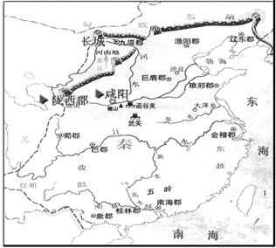
2.秦朝是中国第一个大一统的王朝。下列对右图所示的描述，不正确的是
③
A．①最初起到了补充兵员和军需物资的作用
B．②促进了秦国农业发展，使东方六国难以抗衡
②
C．③处是大将军蒙恬收复
①
④
D．④在该地设置“五尺道”
3.南宋时期，绍兴府山阴县的梅市和项里市，是著名的杨梅和茨实(又名：鸡头米)市场；秀州 华亭县的下砂市、海盐县的鲍郎市、明州鄞县的大嵩市等则是著名的盐业草市；嘉兴府“机杼之利，日生万金，四方商贾云集”。这主要表明当时江南地区
A．已成为全国贸易中心 B．长途贩运贸易逐渐兴起
C．市场具有专业化特征 D．农产品商品化趋势加强
4.《十二铜表法》的编纂是“平民的胜利”，实质上是指
A.充分保护了平民的利益 B.平民斗争的结果
C.始终是罗马的基本法 D.贵族不能随意解释习惯法
5． 欧美国家率先实现了从有机物经济向无机物经济的转变，即生产活动中的动力来源从动植物向矿物的转变。直接推动这一转变的是
AA．奴隶贸易 B．珍妮纺纱机 C．蒸汽机 D．新航路开辟
6． 1847年，英国爆发经济危机并波及欧洲。1857年，英国再次爆发经济危机却波及到整个资本主义世界。这种变化的主要原因是
AA．重商主义的影响 B．世界市场的初步形成
CC．垄断组织的出现 D．第二次工业革命的开始
7.培根说“（中国）这三种东西已经改变着世界面貌。第一种在文学上，第二种在战争上……由此又引起了无数的变化，这种变化如此之大，以致没有一个帝国、教派、人物，能比这些发明在人类的事业中产生更大的力量和影响。”培根所说的“第一种”和“第二种”成就分别是指 （ ）
A.甲骨文、青铜器 B.印刷术、火药 C.儒家学说、骑兵 D.科举制、火药
【解析】考查学生的识记与应用能力。“第一种在文学上”指印刷术，大大促进了文化的传播；“第二种在战争上”指火药。故选B。
8．近代中国主权不断遭受严重践踏，下列条款所属不平等条约按签订时间先后排列正确的是( )
①俾英国商民居住通商之广州等五处，应纳进口、出口货税、饷费，均宜秉公议定则例，由部颁发晓示，以便英商按例交纳
②缔约此方之国民，在缔约彼方领土全境内，应许其不受干涉，从事并经营依法组成之官厅所施行之法律规章所不禁止之商务、制造、加工、科学、教育，宗教及慈善事业；……
③大清国国家应允将大沽炮台及有碍京师至海通道之各炮台，一律削平。
④日本臣民得在中国通商口岸、城邑任便从事各项工艺制造；……
A．①②③④ B．①④③② C．②①③④ D．②④③①
【解析】考查学生对近代条约的识记及理解能力。①“英国商民居住通商之广州等五处”“应纳进口、出口货税”“均宜秉公议定则例”，判断是《南京条约》的内容，②《中美友好通商航海条约》，③是《辛丑条约》、④《马关条约》，故选B
9.阅读下表，导致“工矿企业状况”出现变化的主要因素有
中国近代民族工业的发展状况表(部分)
时间段 | 工矿企业状况
19世纪70年代～甲午战争之前 | 资本在1万元以上的有50余家
1895～1913年 | 资本在10万元以上的有549家
①欧洲列强暂时放松对中国的经济侵略 ②列强的资本输出进一步破坏了中国的自然经济
③国人反对“二十一条”掀起提倡国货运动 ④清政府放宽对民间办厂的限制
- ①② B.③④ C.①③ D.②④
【解题思路点拨】根据图表数据分析相关史实，得出相应的历史结论也是历史学习的重点考查内容，材料所反映的变化是1895～1913年工矿企业有较大的发展，联系所学知识可知①③是一战期间民族工业快速发展的因素，②④是甲午战争后有较大发展的因素。答案为D。
10.1879年，李鸿章鉴于“各国以至上海莫不设立________，瞬息之间，可以互相问答。”深感该物“实为防务必需之物”，当即雇佣丹麦技师，自大沽口北塘海口炮台至天津架设，试通军报，结果“号令各营、顷刻响应”。横线处应该为
A.电话 B.邮局 C.民信局 D.电报
【解题思路点拨】此题考查学生的时空观念和历史解释两大核心素养能力。该题的干扰选项为电话，但是电话1882年才传入中国，本题的时间“1879年”，联系所学知识这时已经发明了电报，因此D项正确。
11. 河北霸州于2009年成立中国自行车博物馆， 馆内的自行车史话厅对自行车的历史有如下介绍“19世纪初，自行车首次从欧洲传入中国。19世纪末，自行车遍布城市大街小巷，上海出现不少车行，经营自行车及零配件。抗战期间，三轮脚踏车风行于市，自行车成为人们日常生活的代步工具。新中国成立后，至80年代形成自行车生产体系。”请指出其中有几处错误
A．1处 B.2处 C .3处 D.4处
【解析】19世纪中后期自行车传入中国，材料为“19世纪初”错误， 20世纪初，自行车遍布城市大街小巷，材料为“19世纪末”错误，建国以来成为人们日常生活主要代步工具，材料为“抗战期间”错误，故材料共有3处错误，C项正确
【答案】C
12.2016年12月26日，大型红色题材电视剧《秋收起义》开机仪式在秋收起义的发源地湖南第一师范旧址大礼堂举行。该剧是一部献礼中国人民解放军建军90周年的剧作。除湖南外，哪一地点也是秋收起义的发源地
A．湖北 B.江西 C .安徽 D.广东
【解析】秋收起义是毛泽东在湖南东部、江西西部领导的武装起义，亦称湘赣边秋收起义，故B项正确
【答案】B
13.1982年党的十二大报告中“我国在公有制基础上实行计划经济。有计划的生产和流通，是我国国民经济的主体。同时，允许对于部分产品的生产和流通不作计划，由市场来调节，……这一部分是有计划生产和流通的补充，是从属的、次要的，但又是必要的、有益的。”这反映了
A.改革开放取得巨大成功 B.社会主义市场经济体制初步确立
C.计划体制依旧占据主导 D.经济体制改革从农村转移到城市
14.越南胡志明主席说：“在会议上，由于我国代表团的斗争，由于苏联和中华人民共和国两国代表团的帮助，我们取得了一个伟大的胜利”。这次会议是
A．日内瓦会议 B．万隆会议 C．第26届联合国大会 D．不结盟运动政府首脑会议
15．1991年3—4月间，上海《解放日报》接连发表多篇署名文章，呼吁进一步解放思想，“改革开放要有新思路”，认为“如果我们仍然囿于‘姓社还是姓资’的诘难，那就只能坐失良机”。“新思路”是指
A．改革重心从农村转向城市 B．推行农业生产责任制
C．完善计划经济体制 D．发展市场经济
【解析】本试题考查学生运用所学知识解决问题的能力。试题中的时间信息是1991年3－4月。“改革开放要有新思路”。说明我国的改革要进入一个新阶段。我国改革首先是从农村转向城市的。推行农业生产责任制，在1978年底就实施。重心从农村转向城市是从1984年就开始了。故A项、B项不符合题意。1992年党的“十四大”明确改革的新阶段目标是要建立社会主义市场经济体制，由体制内的改革转向体制外的改革。而不是完善计划经济体制。故C项不符合题意。只有D项是正确。
16．70年代的中国，虽然遭遇“文革”的冲击，但综合国力不断增强。在各个领域仍有重大突破与创新，其中发生在1979年元旦的两件大事是：①“长征一号”成功发送“东方红一号”。②袁隆平的籼型杂交水稻“研究推广。③79年全国人大常委会发表《告台湾同胞书》提出和平统一祖国的方针。④中国在联合国合法席位恢复⑤中美两国正式建交。
A．①②③ B．③④⑤ C．③⑤ D．②④
【解析】考查学生对教材内容的识记能力。与面向的归纳能力。①②是必修三专题五（3）科技成就。分别是1970年、1973年，并非是元旦。③是必修一专四（3）内容，在1979年元旦发表的，④⑤是必修一专题五（2）内容，其中④1971年10月25日联大通过决议的，不符合题意。⑤两国正式建交是1979年1月1日。从此实现了两国关系的正常化。故C项正确。

17. 2015年3月，习近平主席为两岸关系定调，强调“坚定不移走和平发展道路”“坚定不移地坚持共同政治基础”“坚定不移为两岸同胞谋福祉”“坚定不移携手民族复习”。这些大政方针实现的基础和前提是（ ）
A.必须坚持“九二共识” B.海协会、海基会的沟通
C.两岸三通的扩大 D.政党之间的交流合作
18.改革开放30年，我国已初步建立社会主义市场经济体制，下列关于建立社会主义市场经济体制的形成过程内容排序，正确的是（ ）
①非公有制经济是中国社会主义市场经济的重要组织部分 ②明确经济体制改革的目标 ③将经济体制改革目标和基本原则具体化 ④提出市场和计划都是发展生产力
A.①②③④ B. ④②③① C. ②①③④ D. ②③①④
19.习近平系列重要讲话读本(2016年版)中提到“ 深刻揭示了资本主义产生、发展、灭亡和共产主义取代资本主义的历史必然性，对未来社会主义社会的发展过程、发展方向、一般特征做了科学预测和设想。”材料横向处应是（ ）
A.空想社会主义 B.德国古典哲学 C.马克思主义政治经济学 D.科学社会主义
20.英国政治家艾登在其回忆录中写道：“难道我们在1935年就不能下更大的决心来推行制裁？如果我们下定决心，难道就不能撕下墨索里尼的假面具，从而推迟这一场战争？我敢断言，回答是肯定的。”这说明“我们”（ ）
A.积极推行“绥靖政策” B.使国联未采取任何措施
C.导致了西班牙变成法西斯国家 D.延缓了战争迅速爆发
21.“到9月中旬时，德国人已打到这座城市的中心，在那里，他们陷入了困境。正当士兵们在地下室里、在屋顶上、在下水道里短兵相接时，两支苏联集团军从东渡过了伏尔加河，对德军形成了钳形包围。”这一战况最有可能发生在（ ）
A.列宁格勒战役 B.莫斯科战役 C.斯大林格勒战役 D.库尔斯克战役
22. 1947年美国提出的“欧洲复兴计划”为西欧14个国家所接受。双方约定，美国提供的美元必须用来购买美国的援欧物资，所有受援国应对美国在关税、贸易限制和国内市场方面给予一定的优惠。从材料看，美国这样规定的出发点是（ ）
A.恢复西欧经济 B.稳固资本主义 C.打开西欧市场 D.遏制共产主义
23．每一时期的漫画可生动反映人们对当时国际或地区政治局势的看法，下列几幅漫画按时间先后排序正确的是
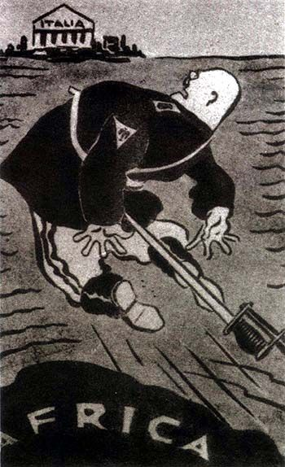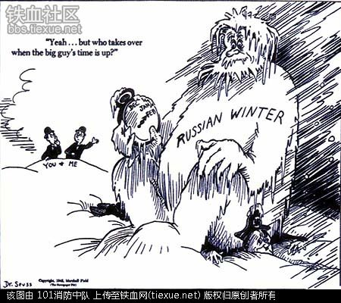
（图①：被刺刀挑出非洲的墨索里尼） （图②：被拖入严冬的德军）
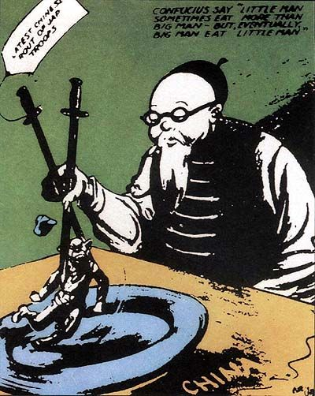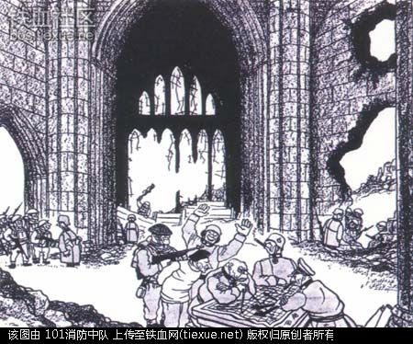
（图③：日本的最后下场） （图④：反法西斯同盟军攻入德军指挥部）
A．②①④③ B．②①③④ C．①③②④ D．②④①③
24．第二次世界大战后，国际军事法庭起诉和审判了大部分法西斯战犯，起诉内容之一是“违反人道罪”，意指战争发生前和战争期间，对任何平民的杀害、灭绝、奴役及其他不人道的行为，以下可作为该罪证据的史实 B
①日本731部队的细菌战 ②德国奥斯维辛集中营 ③日本突袭珍珠港 ④德国实施的巴巴罗萨计划
A.①②③ B. ①② C. ①④ D. ①②④
25.经历了五年的博弈与等待，美国国会终于通过了国际货币基金组织（IMF）2010年改革方案。中国正式成为IMF第三大股东，仅次于美国和日本。改革后美国的投票权虽有所下降，但依旧保持重大决策的否决权。对该材料的理解不正确的是（ ）
A.中国在国际机构中的影响力将有所提升
B.美国经济逐渐衰退
C.会员国的投票权大小与其认缴的股金份额成正比
D.世界经济体系化和制度化的进一步发展
【答案】B
【解析出题意图】2016年1月美国国会通过了2010年的IMF改革方案，中国成为了第三大股东，这对于中国，对世界都有很重要的影响。说明中国的影响力提升了，世界经济体系化、制度化进一步发展了，但这并不能体现出美国经济逐渐出现了衰退，故B错误，A、D正确；C选项正确，这是国际货币基金组织成立之初就规定的内容。
26.【加试题】著名的宋史专家邓小南教授经常会提醒学生在面对学界的新观点时，要思考：新研究为什么会得出新的认识，是因为有新材料，还是因为有新的思考视角。近年来，我国历史研究开始了“眼光向下”的学术转向。“眼光向下”指历史研究中以普通民众为对象、以日常生活与大众文化为中心的研究取向。以下关于“眼光向下”这一视角的评价，不正确的是：
A.弥补了书面文献多限于记录重大历史事件的缺陷 B.利于摆脱精英主义的思维窠臼
C.打破了过去“一元”、“单向”的研究模式 D.流于关注细微琐事，没有深刻意义
【答案】D
【解析出题意图】 选考卷中必有一道考查史学素养或者史学方法论的题目，本题主要考查学生对学术界新的研究视角“眼光向下”这一史学方法的认识，难度不大。“眼光向下”是指历史研究的视角关注到普通民众的日常生活和文化，不是拘泥于细微琐事，故D错误；“眼光向下”可以弥补书面文献关注重大事件，关注精英群体的缺陷，从而提供新的研究模式，故ABC正确。
27.下图是两部东西方文学巨著，享誉世界、深受不同年龄人们喜爱。对其理解正确的是（ ）
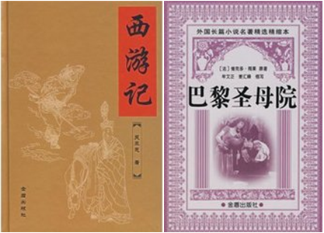
第27题图

A.情节跌宕、离奇，体现明显现代主义文学风格 B.都源于对封建制度不满而体现出浪漫主义色彩
C.西学东渐使中国文学汲取法国文学的优秀因子 D.体现出启蒙运动追求自由，歌颂人性美的主旨
28.孙中山为曾为南洋路矿学校题写“造路救国”四字，甘地则发出过“回到纺车去”的倡议。他们所蕴含的共同主题是（ ）
A.非暴力不合作 B.顺乎世界之潮流
C.争取民主自由 D.致力民族自强
29.【加试题】法国文豪巴尔扎克曾有这样的描述:“军人们听到拿破仑被任命为共和国第一执政时,都高兴得眉开眼笑。因为他们第一次看到他们同行中的一个人能够主持国政。”拿破仑能够担任第一执政的主要原因是( )
A.法国保王党人急需复辟专制制度 B.反法同盟反对法国实行共和制
C.拿破仑通过战争赢得了崇高威望 D.法国需要强权人物来维护利益
30. 【加试题】20世纪30年代的头五年，苏联在外交方面取得了突破性进展，美国等资本主义国家掀起了与苏联建交的热潮。这一现象（ ）
A. 反映出苏联发展模式及广阔市场对资本主义国家的吸引
B. 说明作为世界第二大工业强国的苏联开始得到各国认可
C. 证明斯大林模式是苏联现代化建设道路探索的正确选择
D. 反映出欧美各国在紧张的国际局势下积极谋求集体安全

非选择题部分
二、非选择题（本大题共4小题，每题10分，共40分）
31．阅读材料，回答问题。 （10分）
材料一 事在四方，要在中央；圣人执要，四方来效。
——《韩非子•扬权》
有明之无善治，自高皇帝罢丞相始。……古者不传子而传贤，其视天子之位，去留犹夫宰相也，其后天子传子，宰相不传子。天子之子不皆贤，尚赖宰相传贤足相补救……。
……必使治天下之具皆出于学校，而后设学校之意始备。……天子之所是未必是，天子之所非未必非，天子亦遂不敢自为是非，而公其是非于学校。
——黄宗羲《明夷待访录-原君）》
材料二 第二条 中华民国之主权，属于国民全体。
第四条 中华民国以参议院、临时大总统、国务员、法院，行使其总统权。
第十六条 中华民国之立法权，以参议院行之。
第十九条 参议院对于临时大总统，认为有谋叛行为时，得以总员四分之三以上之 出席，出席员三分之二以上可决弹劾之。
第四十五条 国务员于临时大总统提出法律案，公布法律及发布命令时，须副署之。
——《中华民国临时约法》
（1）依据材料一指出韩非的主要思想主张和黄宗羲的主要政治设计。简要分析黄宗羲提出这一设计的经济根源及作用。（6分）
（2）从材料二看，当时资产阶级要确立的是怎样的政体？材料二中“中华氏国之主权，属于国民全体”及关于统治权力分工的规定分别体现了什么思想？用一句话指出“中华民国之主权，属于国民全体”这一规定的进步意义。（4分）
32. 知识分子在社会的转型中起着重大的作用。阅读材料，回答问题。（10分）
材料一 礼崩乐坏的社会大裂变，将原本属于贵族最底层的士阶层从沉重的宗法制羁绊中解放出来，在社会身份上取得了独立的地位，而汲汲于争霸事业的诸侯对人才的渴求，更大地助长了士阶层的声势。
——张岱年、方克立主编《中国文化概论》
材料二 （传统儒生）一旦抛弃了这种认同于“祖宗礼制”的陈腐思维范式，晚清知识分子群体中之先觉者就会以一种全方位的变革姿态出现于政治角逐场中。
——许纪霖等《中国现代化史》
材料三 欧洲是人类思想的福地。欧洲知识分子不仅有锐意进取，其中也有迷茫；不仅有孤独，还有抑郁……但无论是非曲直，他们始终没有放弃尖锐的碰撞激越，……知识分子总是努力寻找思索碰撞的空间，并为此锲而不舍。
——（德）沃尔夫•勒佩尼斯《何谓欧洲知识分子》
（1）根据材料一，概括春秋战国时期士阶层兴起的历史条件。（4分）
（2）结合维新变法思想，论述材料二中“全方位的变革姿态”的涵义。（3分）
（3）结合材料三，列举15世纪以来在欧洲出现的被广泛采纳的政治思想。（3分）
（加试题）33．克伦威尔是近代英国政治的奠基人之一。阅读材料回答问题。（10 分）
材料一 革命（注：指 1640—1653 年的英国革命）以反抗一个人的专制开始，最终
却不得不以另一个人的专制结束，这里面是否有内在的必然性？
——钱乘旦《英国通史》
材料二 当今英国历史家艾诗立（Maurice Ashley），研究克伦威尔的权威。他年轻
时（1937 年）曾著《克伦威尔：保守的独裁者》（Oliver Cromwell：The Conservative
Dictator），内中对克伦威尔全无好话。……20 年后，艾诗立又著一新传记，书题为
《克伦威尔之伟大》（The Greatness of Oliver Gromwell）。
——黄仁宇《资本主义与二十一世纪》
请回答：
（1）结合所学知识回答材料一中提出的“内在必然性”。概述 1689 年至 18 世纪中期
的英国国王权力变化的过程。（6 分）

（2）后人对历史人物的评价实际上体现了历史与现实的互动。请选择材料二中评价克
伦威尔传记的其中一本，从历史人物的活动和作者本人所处的时代背景说明其评
价的合理性。（4 分。只作选择不说明理由不得分）
34．建筑是文化的凝结，也是一种无声的语言。观察下列图片，回答问题：
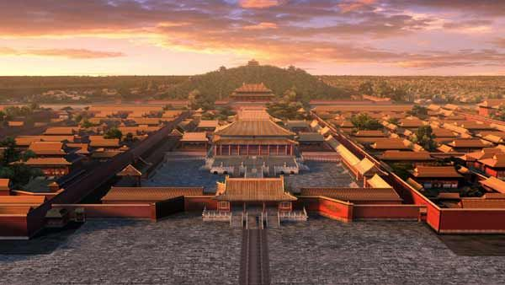
材料一

故宫全景图
材料二 清朝的时候有一位外国使节来到中国，他先声明自己是不会向中国的皇帝下跪的。中国官员出于礼仪，带他从外城沿着御道去觐见皇帝。当他穿过第一道城门大清门的时候，他看到了高大的红色城墙，金色的琉璃瓦，远远望见的是天安门。穿过天安门，中间是北京最高的城门午门，越走近午门，人显得越渺小，这时使节的心理已经发生很大的变化了。穿过午门，远远望见的是白色的金水桥、白色的华表和金瓦红墙的端门，穿过端门，终于进入紫禁城，前面是通往太和殿的最后一道门太和门，穿过太和门之后，高高坐落在三层白色石阶上的太和殿呈现在眼前，这位 使节再也支撑不住了，“扑通”跪在了地上。他说，我跪的不是中国的皇帝，我跪的是中国伟大的建筑。

（1）观察、阅读以上材料，简述故宫的建筑特点并解答这一建筑体现出来的时代本质是什么？(6分)

（2）结合所学知识举例说明故宫在建筑上是如何体现“皇权至尊”的？(4分)

【解析】(1)小问，有一定难度。涉及必修一、二、三与文化遗产多册书本知识，考查学生对材料信息解读能力与教材内容的理解能力，调动和运用所学知识的能力，思维论断正确，并能用顺畅简洁、清晰明了的语言表述能力等。解题思路：“时代本质”一般从政治、经济、思想等方面去思考和分析问题。
(2)小问，考查学生对教材内容的正确解读。注意明确设问题的关键词是“举例说明……在建筑上……”。

浙江杭州2019届上学期高三历史模拟卷一
参考答案
一、选择题（本大题共30小题，每小题2分，共60分。每小题列出的四个备选项中只有一个是符合题目要求的，不选、多选、错选均不得分）
1 2 3 4 5 6 7 8 9 10 11 12 13 14 15
A B C D C B B B D D C B C C
16 17 18 19 20 21 22 23 24 25 26 27 28 29 30
D B D D A C C A B B D B D D A
二、非选择题（本大题共4小题，每题10分，共40分）
31、【答案】（1）主张：加强君主集权。（2分，只讲“君主专制”或“中央集权”得1分）
设计：提出皇权需要宰相制度补救；应以学校为决定是非的最高机构；限制君权、弥补君主专制的弊端。（2分，只要答出其中2点即可）
根源：商品经济的发展（或资本主义萌芽的出现）。（1分）
影响：为中国近代反专制主义的思想家们提供了有力的思想武器。（1分）
（2）政体：民主共和制（或责任内阁制）。（1分）
思想：主权在民（或人民主权）、分权制衡（只写“三权分立”不得分）。（2分）意义：从根本上否定了君主专制制度。（1分）
32.（1）条件：社会大裂变；宗法制的解体；诸侯对人才的渴求；士阶层自身的优势。（4分）
（2）涵义：政治——抨击封建专制制度和纲常伦理；主张君主立宪制；救亡图存。经济——发展工商业，走资本主义道路。思想文化——宣传天赋人权、自由平等观念；传播资产阶级的社会政治学说和自然科学知识。（3分）
（3）思想：人文主义；理性主义（启蒙思想）；马克思主义。（3分）

33．（1）必然性：封建势力的强大，民主制度的不成熟，资本主义经济发展的不充分。（3
分）
过程：1689 年《权利法案》和 1701 年的《王位继承法》确立了议会权力高于王权、司法权独立于王权的原则。（2 分）18 世纪中叶英国责任内阁制确立，国王“统而不治”，成为最高权力的象征。（1 分）
（2）（观点一）倾向于克伦威尔的独裁。（1 分）
理由：克伦威尔解散国会，实行军事独裁统治，导致革命的反复。1937 年作者所处的时代正是二战爆发前夕，希特勒在德国建立了独裁统治。因此作者更倾向于对克伦威尔持否定态度。（3 分）
（观点二）倾向于克伦威尔的伟大。（1 分）克伦威尔采取一系列措施促进资本主义的发展，沉重打击了荷兰，为英国的近代霸权奠定了基础。而 20 世纪 50 年代英国经历了二战，国际地位下降。因此作者更倾向于肯定克伦威尔的历史功绩。（3 分）
（只有观点选择而无理由说明的不给分）。34．（10分）(1)特点：布局严谨、气势恢弘、装饰豪华、壮丽辉煌。(2分)
时代本质：政治上：表现封建帝国的大一统气度，和专制主义中央集权制度的权威，(2分)
思想：儒家思想为主的传统礼制，(1分)经济：封建小农经济封闭性特征。(1分)
（2）例如：1、故宫的建筑布局在一条贯通通南北的中轴线上，与两例相对低矮的建筑形成鲜明的对比，从而呈现主次分明的封建等级秩序。2、太和殿是故宫中规模最大、气势最雄伟、装饰最华丽的宫殿，封建皇权的核心代表。屋顶的小兽用了绝无仅有的10个，重大典礼时的排场显示出天子唯我独尊有权威等。(4分)

